一、流程图
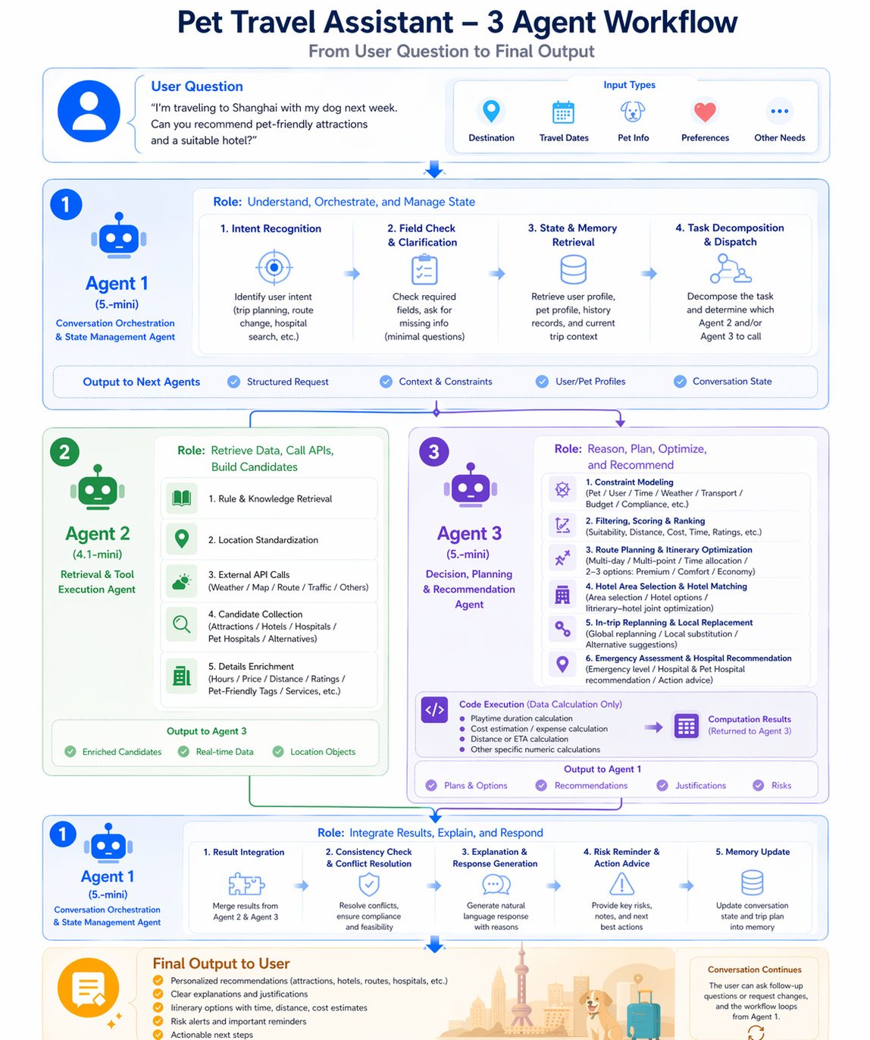

二、功能架构设计
1）欢迎语 / 阶段识别 / 字段完整性检查
负责模型： Agent 1（5-mini）
对应任务拆分：
- 任务1：对话入口与任务识别
- 任务16：结果组织与最终输出（仅欢迎语/追问语部分）
调度链路
- Agent 1 输出欢迎语，引导用户输入需求。
- Agent 1 识别当前阶段：行前 / 行中。
- Agent 1 识别当前任务类型：景点推荐、路线规划、医院推荐、宠物医院推荐、证件提醒等。
- Agent 1 检查当前任务必填字段是否齐全。
- 若字段缺失，Agent 1 发起最小追问；若字段齐全，则进入后续功能链路。
调用 API / 知识库
- API：否
- RAG：否
- Memory：可选，仅用于延续上下文
2）证件与出行材料提醒
负责模型： Agent 1（5-mini） + Agent 2（4.1-mini） + Agent 3（5-mini）
对应任务拆分：
- 任务识别与字段检查
- 规则、知识和经验信息检索
- 合规约束抽取
- 规则判断 / 过滤
- 解释与最终输出
调度链路
- Agent 1 读取用户输入并检查字段完整性。
- Agent 1 判断当前是否为航空 / 高铁 / 城市交通 / 其他携宠出行场景。
- Agent 2 检索规则知识：
  - AGENTS.md
  - 航空规则知识
  - 城市交通规则知识
- Agent 2 如有需要，调用规则引擎文件完成 PASS / FAIL / DENY 判断。
- Agent 3 将规则结果转为结构化约束，并判断是否满足。
- 若 FAIL / DENY，Agent 2 再做 RAG 检索，补充“为什么不行”的解释知识。
- Agent 1 汇总结果并输出自然语言提醒。
调用 API / 知识库
- RAG：是
- 知识库：
  - AGENTS.md
  - pet_air_transport_rules_cn_jinghu_compact_v1.json
  - pet_urban_transit_rules_beijing_shanghai_v1.json
3）景点推荐
负责模型： Agent 1（5-mini） + Agent 2（4.1-mini） + Agent 3（5-mini）
对应任务拆分：
- 字段检查与任务识别
- 规则/经验检索
- 地址与地点标准化
- 外部 API 调用
- 候选景点集合构建
- 候选景点详情补全
- 约束抽取
- 过滤、分类、排序
- 最终输出
调度链路
- Agent 1 检查字段完整性：目的地、酒店区域、宠物信息、预算、偏好等。
- Agent 2调用高德地理编码接口，将用户输入的目的地、酒店区域或目标区域转为标准位置对象
- Agent 2调用高德 POI 检索接口，分别检索自然风光类、历史人文类、艺术创意类、核心商圈类、城市地标类候选景点
- Agent 2调用高德 POI 详情接口，补充候选景点的名称、类型、地址、是否需要门票、票价、基础标签等信息
- Agent 2进行RAG查询，在知识库中查找宠物友好约束
- Agent 3根据宠物友好约束对景点进行筛选， 对候选景点做过滤、分类、排序。
- Agent 1 将结构化结果转成自然语言推荐。
- RAG：是
- 知识库：
  - AGENTS.md
  - AGENTS_Knowledge_FromSocialMedia.json
  - pet_urban_transit_rules_beijing_shanghai_v1.json（涉及交通时）
输出
- 推荐景点列表
- 景点分类
- 每个景点的推荐理由
- 风险提示 / 宠物友好说明
4）旅游线路规划 + 同区位酒店
负责模型： Agent 1（5-mini） + Agent 2（4.1-mini） + Agent 3（5-mini）
对应任务拆分：
- 字段检查
- 规则/经验检索
- 地点标准化
- 天气 / 地图 / 距离矩阵 API 调用
- 候选景点 / 酒店集合构建
- 详情补全
- 约束抽取与建模
- 初筛、打分、排序
- 多点路线规划与行程序列优化
- 住宿片区圈定与酒店组合
- 最终输出
调度链路
- Agent 1 读取用户输入并检查目的地、天数、预算、宠物信息是否完备。
- Agent 2调用天气API，获取出行日期的天气，用于室内 / 室外景点适配
- Agent 2调用高德地理编码接口，将酒店、景点等自然语言地点转为标准 POI
- Agent 2调用高德POI检索接口，获取区域内宠物友好景点集合
- Agent 2调用高德POI详情接口，补充景点门票、开放时间、价格、宠物政策
- Agent 2 检索宠物友好约束与经验知识。
- Agent 3 构建多维约束：天气、预算、宠物、营业时间、酒店距离、每日时长。
- Agent 3 对候选景点和候选酒店进行筛选。
- Agent 2 调用路径规划 / 距离矩阵接口，获取酒店—景点、景点—景点通勤数据。
- Agent 3 在需要数据计算时调用 Code execution / function calling执行，如：
  - 游玩时长计算
  - 开销计算
- Agent 3 产出 2–3 套方案（高端 / 舒适 / 经济）。
- Agent 1 汇总整理，输出自然语言版本。
- RAG：是
- 知识库：
  - AGENTS.md
  - AGENTS_Knowledge_FromSocialMedia.json
  - pet_urban_transit_rules_beijing_shanghai_v1.json
输出
- 2–3 套路线方案
- 每日景点顺序与游玩时长
- 通勤方式与通勤时长
- 预计总花费
- 推荐住宿片区
- 同区位多档次酒店
5）酒店附近的宠物医院推荐
负责模型： Agent 1（5-mini） + Agent 2（4.1-mini） + Agent 3（5-mini）
对应任务拆分：
- 字段检查
- 酒店位置标准化
- POI / 路径规划 API 调用
- 候选宠物医院集合构建
- 详情补全
- 可选的经验知识检索
- 距离优先约束建模
- 过滤与排序
- 宠物医院推荐
- 最终输出
调度链路
- Agent 1 检查酒店名称 / 酒店地址 / 酒店区域字段。
- Agent 2调用高德地理编码接口，将用户输入的酒店名称、酒店地址或酒店所在区域转为标准位置对象
- Agent 2调用高德 POI 检索接口，以酒店位置为中心检索附近宠物医院候选集合
- Agent 2调用高德 POI 详情接口，补充候选宠物医院的名称、地址、距离、营业信息等基础信息
- Agent 2调用静态规则数据库，根据小红书离线摘要库 / 评论标签库，补充候选宠物医院的用户评价、服务体验标签等信息
- Agent 2进行RAG查询，在知识库中查找宠物友好约束
- Agent 3基于距离优先、可达性、营业状态做排序与筛选
- Agent 1汇总结构化信息，输出最终汇总结果，整理附近宠物医院的距离和评价信息并展示给用户
- RAG：可选（主要看数据库中有没有宠物医院相关数据）
- 知识库：
  - AGENTS_Knowledge_FromSocialMedia.json
输出
- 附近宠物医院列表
- 距离
- 营业信息
- 评价标签
6）新的路线规划
负责模型： Agent 1（5-mini） + Agent 2（4.1-mini） + Agent 3（5-mini）
对应任务拆分：
- 任务识别与字段检查
- 历史状态恢复
- 规则/经验检索
- 天气 / 实时交通 / POI / 路径 API 调用
- 详情补全
- 行中约束建模
- 行中重规划
- 最终输出
调度链路
- Agent 1优先读取 memory 信息和行前已生成行程，恢复用户画像、宠物画像、原始路线和历史偏好
- Agent 1根据用户输入的当前位置与当前时间，确定重规划发生的起点和时间边界
- Agent 2调用天气类 API，获取当前天气和短时天气变化信息
- Agent 2调用高德地图交通相关接口，获取当前拥堵情况，使用 4.1-mini 判断原路线是否受影响
- Agent 2根据原路线、当前位置、天气和交通状态，识别受影响节点与必须替换的原有节点
- Agent 2调用高德 POI 检索接口，检索附近可替代资源并判断可用性
- Agent 2调用高德路径规划 / 距离矩阵接口，计算当前位置到、替代节点之间以及替代节点到剩余行程节点之间的通勤方式、通勤时长和距离
- Agent 2进行RAG查询，在知识库中查找宠物友好约束
- Agent 3结合行前数据、行中信息收集结果和 memory 信息，使用汇总当前时间约束、当前位置约束、景点营业时间约束、天气约束、交通方式宠物友好约束、剩余游玩时长约束和预算约束
- Agent 3根据约束和当前信息进行统一的重规划，并生成1~2套替代路线规划方案，在需要数据计算时调用 Code execution / function calling执行，如：
  - 游玩时长计算
  - 开销计算
- Agent 1整理成自然语言后输出
- RAG：是
- 知识库：
  - AGENTS.md
  - AGENTS_Knowledge_FromSocialMedia.json
  - pet_urban_transit_rules_beijing_shanghai_v1.json
输出：
- 新的后续路线方案
- 原路线失效原因
- 替代节点说明
- 风险提示
7）行中：新景点推荐（单点替换）
负责模型： Agent 1（5-mini） + Agent 2（4.1-mini） + Agent 3（5-mini）
对应任务拆分：
- 字段检查
- 历史状态恢复
- 规则/经验检索
- 天气 / POI API 调用
- 候选替代景点构建
- 详情补全
- 剩余时间 / 宠物 / 天气约束建模
- 局部替换
- 最终输出
调度链路
- Agent1读取 memory 信息，恢复用户景点偏好、宠物画像、预算偏好和原始行程上下文
- Agent1读取用户当前位置与当前时间，确定替代景点推荐的起点和剩余可用时间
- Agent2调用天气类 API，获取当前天气和短时天气变化信息
- Agent2调用高德 POI 检索接口，以当前位置为中心检索附近候选景点
- Agent2调用高德POI 详情接口，补充候选景点的名称、类型、距离、门票、票价等基础信息
- Agent 2进行RAG查询，在知识库中查找宠物友好约束
- Agent 3根据当前位置约束、天气约束、宠物友好约束、预算约束、用户景点偏好约束和剩余游玩时长约束，对候选景点进行过滤与排序，在需要数据计算时调用 Code execution / function calling执行，如：
  - 游玩时长计算
  - 开销计算
- Agent1汇总结构化约束与候选景点信息，生成统一的替代景点推荐输出
- RAG：是
- 知识库：
  - AGENTS.md
  - AGENTS_Knowledge_FromSocialMedia.json
  - pet_urban_transit_rules_beijing_shanghai_v1.json
输出：
- 替代景点列表
- 替换理由
- 与原计划兼容性说明
8）最近的医院推荐（用户）
负责模型： Agent 1（5-mini） + Agent 2（4.1-mini） + Agent 3（5-mini）
对应任务拆分：
- 字段检查
- 既往病史恢复
- POI / 路径 API 调用
- 候选医院构建
- 详情补全
- 紧急程度判断
- 身体状况 / 可达性约束建模
- 医院排序
- 医院推荐
- 最终输出
调度链路
- Agent 1优先读取 memory 中的既往病史信息，恢复用户健康信息
- Agent 1读取用户当前位置与当前时间，确定医院检索起点和当前可达范围
- Agent 1根据用户主动上报的信息，先进行紧急程度初步判断，判断是否建议立即前往医院或急诊
- Agent 2调用高德地图 POI 检索接口，以当前位置为中心检索附近医院候选集合
- Agent 2调用高德 POI 详情接口，补充候选医院的名称、距离、预计到达时间、医院类型、联系方式等基础信息
- Agent 2调用高德路径规划相关接口，计算从当前位置前往候选医院的通勤方式与交通可达性
- Agent 3根据当前位置约束、用户身体状况约束和交通可达性约束，对候选医院进行排序与筛选
- Agent1汇总结构化约束与候选医院信息，生成统一的医院推荐输出
- RAG：否
输出
- 推荐医院列表
- 距离
- 行动建议
- 是否建议立即就医
9）最近的宠物医院推荐
负责模型： Agent 1（5-mini） + Agent 2（4.1-mini） + Agent 3（5-mini）
对应任务拆分：
- 字段检查
- 宠物画像 / 健康背景恢复
- 可选的宠物医院经验检索
- POI / 路径 API 调用
- 候选宠物医院构建
- 详情补全
- 紧急程度判断
- 宠物状态 / 品种 / 体重 / 可达性约束建模
- 筛选与排序
- 宠物医院推荐
- 最终输出
调度链路
- Agent 1读取memory信息，恢复宠物品种、年龄、体重、健康背景等信息
- Agent 1读取用户当前位置与当前时间，确定宠物医院检索起点和当前可达范围
- Agent 1根据用户主动上报的宠物状态，先进行紧急程度初步判断，判断是否建议立即前往宠物医院
- Agent 2调用高德地图 POI 检索接口，以当前位置为中心检索附近宠物医院候选集合
- Agent 2调用高德 POI 详情接口，补充候选宠物医院的名称、距离、预计到达时间、营业时间、联系方式等基础信息
- Agent 2调用高德路径规划相关接口，计算从当前位置前往候选宠物医院的通勤方式与交通可达性
- Agent 2进行RAG查询，在知识库中查询宠物医院相关信息
- Agent 3根据当前位置约束、宠物身体状况约束、宠物品种 / 年龄 / 体重约束和交通可达性约束，对候选宠物医院筛选与排序
- Agent 1汇总结构化约束与候选宠物医院信息，生成统一的宠物医院推荐输出
- RAG：可选 （主要看数据库中有没有宠物医院相关数据）
- 知识库：
  - AGENTS_Knowledge_FromSocialMedia.json
  - pet_urban_transit_rules_beijing_shanghai_v1.json（涉及交通时）
输出
- 推荐宠物医院列表
- ETA / 距离 / 营业信息
- 行动建议
- 是否建议立即就医
三、兜底机制
1. API 调用失败
- Agent 2 先重试一次或切换同类接口
- 若仍失败，回退本地静态数据库 / 缓存
- 若本地也无结果，则由 Agent 1 向用户说明信息不足，并由 Agent 3 基于已有上下文输出保守建议
2. RAG 查询为空
- 不阻塞主链路
- 继续按 API + 规则 + Memory 执行
- Agent 1 不主动暴露“知识库为空”，只在解释中弱化依据
3. 候选结果为空
- Agent 3 判断是条件过严还是区域无结果
- Agent 1 向用户发起补充追问或建议放宽条件
- 不直接返回失败
4. Code execution 失败
- 由Agent 3使用大模型计算后输出

